Word文档格式优化项目测试文档

第一章 项目概述

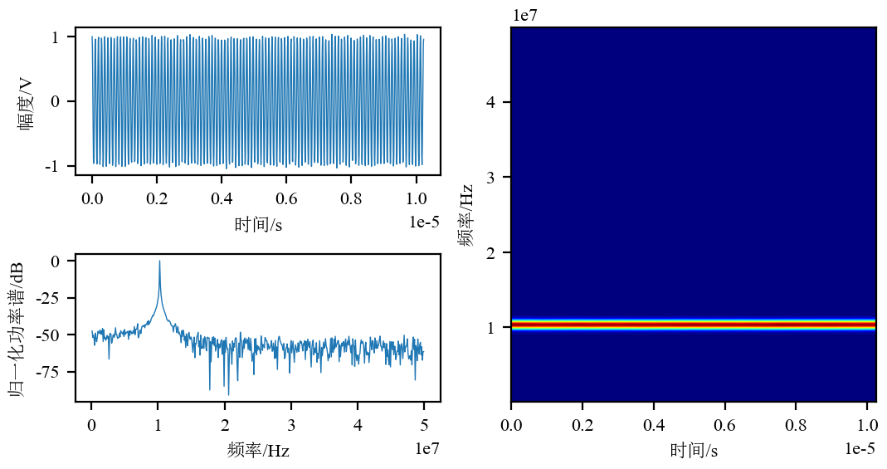

传统的文档格式调整需要大量的手工操作，效率低下且容易出错。



1.1 项目背景

1.2 解决方案

**第二章 技术架构、**

2.1 前端设计

2.2 后端服务

第三章 实现细节

3.1 文档解析

3.2 格式应用